RIVIERA CHINESE NEW YEAR LIMITED EDITION
ANNO DEL SERPENTE

Dalla mitologia antica alla poesia classica, il serpente è sempre stato presente nell’immaginario e nella filosofia della cultura cinese. Un animale misterioso e spirituale, connubio di forza e grazia. Con l’approssimarsi dell’Anno del Serpente, Baume & Mercier è lieta di presentare il modello Riviera Chinese New Year – Year of the Snake in edizione limitata, omaggio alla trasformazione e alla vitalità insite nel cerchio infinito della vita.


L’orologio Riviera Chinese New Year Limited Edition – Year of the Snake Baumatic Data 10785, disponibile in una serie limitata di 200 esemplari in tutto il mondo, non si limita a celebrare il Capodanno cinese, ma vuole farsi testimone di ogni momento significativo nella vita di chi lo indossa, immortalando ricordi preziosi. Protagonista, un serpente discreto e vivace che preannuncia la fortuna con sfavillanti dettagli dorati. Alla vigilia dell’Anno del Serpente, Baume & Mercier è orgogliosa di presentare questa speciale edizione limitata, perfetta sintesi tra la raffinata simbologia del serpente e la maestria dell’orologeria svizzera. Questo segnatempo rappresenta un’interpretazione unica dello scorrere del tempo e della natura trasformativa della vita. Con un’armoniosa fusione tra ispirazione orientale ed estetica moderna, esprime un augurio per un nuovo anno ricco di serenità e fortuna, in grado di accogliere il cambiamento e la crescita con fiducia.

RIVIERA Chinese New Year Limited Edition – Year of the Snake Baumatic Data 10785
Il modello Riviera Chinese New Year Limited Edition si distingue per la lunetta in titanio microsabbiato, che richiama l’aspetto della pietra naturale. Questo elemento si sposa perfettamente con l’iconica decorazione a onde della collezione Riviera, simbolo dell’unione tra montagna e oceano, creando l’immagine di un paesaggio vasto e suggestivo. Secondo la leggenda, la creatura divina Tengshe (螣蛇), simbolo di protezione e saggezza, è accompagnata generalmente da nubi di buon auspicio. È portatrice di pioggia e custode della pace. Baume & Mercier integra nel quadrante un totem a forma di serpente, creando uno scenario profondo e misterioso nello spazio di 39 millimetri. Il serpente nero prende forma dalla parte sudorientale, quella tradizionalmente occupata da questo animale nello zodiaco cinese, estendendosi con la testa verso le ore 9. Nella cultura cinese, la comparsa di questo rettile durante il “chen” (辰时, il momento della giornata compreso tra le 7 e le 9 del mattino) è considerata segno di buon auspicio. La lancetta dorata dei secondi a forma di serpente, che richiama il movimento della lingua del rettile, simboleggia la circospezione e annuncia eventi favorevoli o l’arrivo di persone benevole. Il movimento costante e sinuoso di questa lancetta rappresenta l’eterna saggezza e la vitalità, alludendo all’idea che accogliere il cambiamento favorisce la crescita.

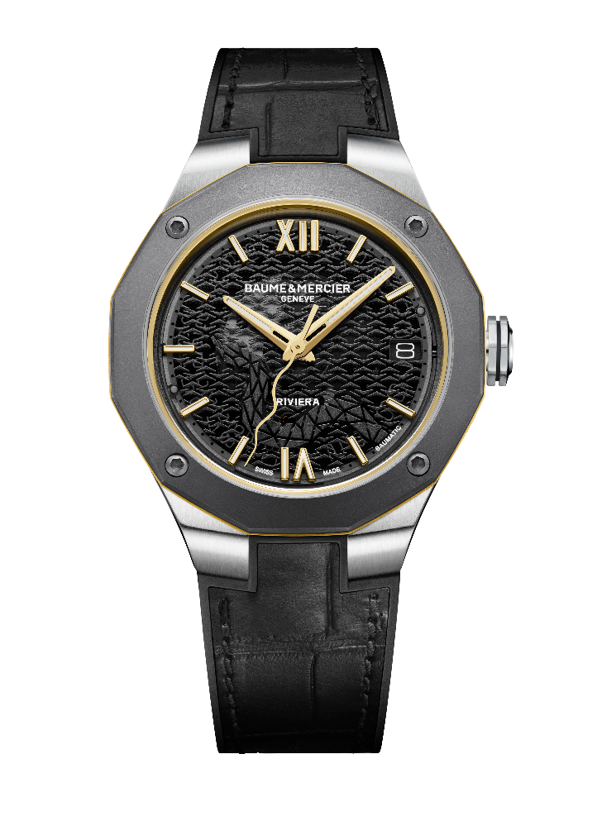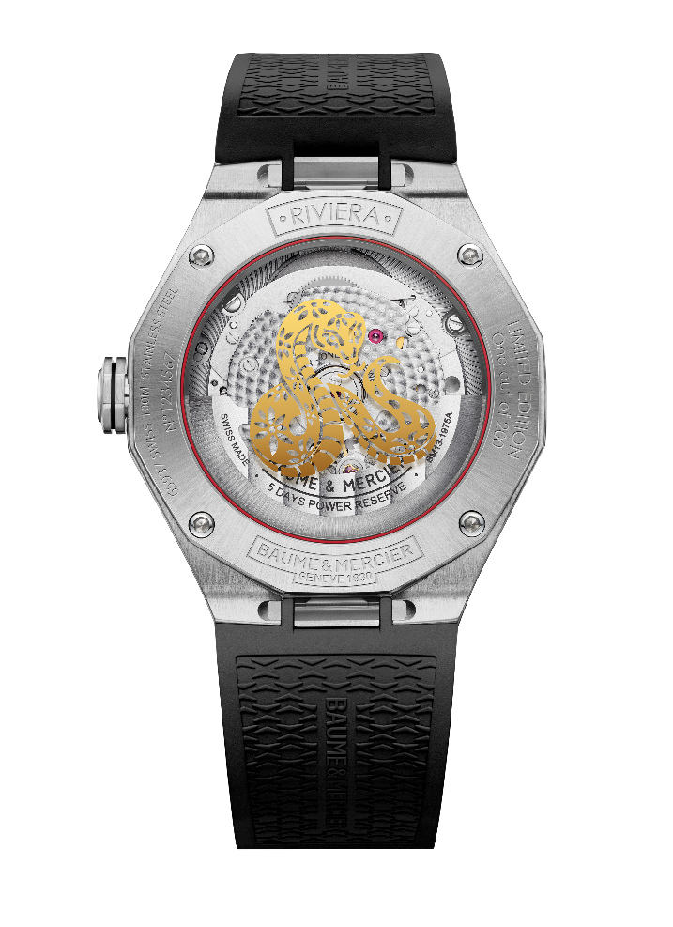
L’iconica cassa dodecagonale della collezione Riviera richiama sia le 12 ore dell’orologio, sia i 12 rami terrestri del calendario lunare cinese. La corona ottagonale in acciaio inossidabile è ornata da una linea incisa nera e dal simbolo della Maison, la lettera greca Phi. Nella cultura cinese, il numero otto è considerato fortunato, simbolo di prosperità e stabilità. La lunetta in titanio microsabbiato, abbinata a lancette, numeri e indici placcati oro, conferisce un senso di nobile raffinatezza e affascinante dinamismo. Il réhaut e l’anello interno dorati si integrano perfettamente nel design geometrico del segnatempo. Rivettati e placcati oro, i numeri romani, gli indici e le lancette di ore e minuti sono rivestiti in Superluminova bianca (C1, a emissione blu). L’ampia finestrella del datario a ore 3 è espressione del pregevole e coerente equilibrio che Baume & Mercier ha sempre perseguito.
Sul fondello in vetro zaffiro, fissato con quattro viti in acciaio inossidabile, è impresso un maestoso serpente placcato oro, tradizionalmente simbolo di ricchezza e prosperità, che si avvolge in spire a significare resilienza, saggezza e protezione. Insieme al cerchio rosso di buon auspicio che incornicia il fondello con discrezione, è di buon augurio per un nuovo anno di pace e prosperità. Al di sotto del motivo dorato si intravede il movimento Baumatic con le sue meticolose finiture: i ponti perlé, la platina microsabbiata con motivi colimaçon, la massa oscillante scheletrata con decori Côtes de Genève a chiocciola e l’esclusiva incisione Baume & Mercier, caratteristiche che esaltano la raffinatezza di questo modello. Il movimento Baumatic offre una precisione e un’affidabilità d’eccezione, fornendo una riserva di carica di 5 giorni (120 ore). Grazie alle sue elevate prestazioni e all’eleganza senza tempo, l’orologio Riviera Year of the Snake Limited Edition è il fedele compagno di ogni momento prezioso della vita.

INFORMAZIONI:

Modello: Riviera 10785
Disponibilità: Gennaio 2025

BAUME & MERCIER:

Fondata nel 1830 nel Giura svizzero, la casa orologiera Baume & Mercier gode di una fama internazionale. Dai laboratori nel cuore del Giura svizzero alla sede di Ginevra, la Maison propone ai suoi clienti segnatempo d’eccellenza. Caratterizzata da un complementare equilibrio tra vocazione per il design e innovazione orologiera al servizio del cliente, la Maison Baume & Mercier continua a scrivere la storia dell’orologeria tramandando la propria maestria estetica e orologiera. Un savoir-faire perfettamente in linea con il binomio rappresentato dai fondatori, William Baume e Paul Mercier, in grado di coniugare classicismo e creatività, tradizione e modernità, eleganza e carattere, e più che mai contemporaneo.

www.baume-et-mercier.com

